
Res med oss till
ÖRNSKÖLDSVIK
20 april 2023

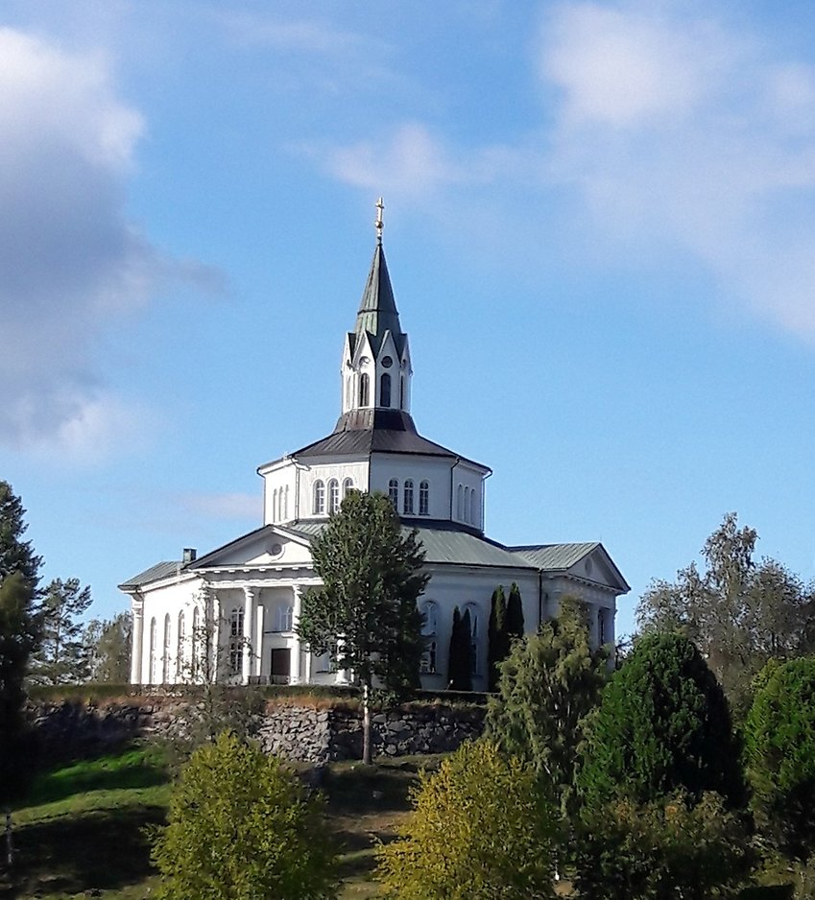

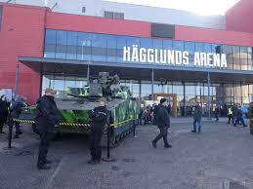

Avresa från Härnösands resecentrum 08:05 med tåg via Kramfors och alla tunnlar på väg till Ö-vik.
Vid ankomst till Örnsköldsvik Resecentrum 09:20 möter bussen och vår guide för dagen, Lage Dahlqvist, upp för en guidad tur i Örnsköldsviks omgivningar.
Färden går först till Varvsberget där vi beundrar utsikten över Örnsköldsvik med omnejd. Vi passar även på att ta ett buss fika här uppe. Därefter beger vi oss till Själevads Kyrka. Denna vackra kyrka har blivit utsedd till Sveriges vackraste kyrka vid ett flertal tillfällen. Här får vi en guidad visning på ca en timma.
Vi fortsätter sedan till Hägglunds Arena för lunch. Mätta och belåtna går vi sedan en rundvandring på Arenan där vi får en guidad visning och bla besöker MoDo Museum.
Därefter tar vi en skön promenad utefter kajen mot Resecentrum (ca 15 min) och tåget som ska ta oss tillbaka till Härnösand 15:34. Beräknad hemkomst 16:40.
Totalt per person vid minst 40 deltagare: 564:-
Totalt per person vid minst 30 deltagare: 684:-
I priset ingår: Tågresa t&r Härnösand - Örnsköldsvik (avresa 8:05 / åter 16:05)
Buss i Örnsköldsvik med omnejd, Guidning under hela bussturen.
Lunch, inkl måltidsdryck och kaffe , Kaffe och smörgås från bussen

Anmälan till din förening med namn, ålder, adress, telefon senast 23 mars 2023
Kontakta din förening angående eventuella subventioner!
Föreningen meddelar PRO Härnösand vilka som är anmälda. PRO Härnösand köper tågbiljetter
som deltagarna erhåller på stationen.
Anmälan till PRO Härnösand: Uno 070-3333788, Bengt 070-2287477 Senast 23 mars!
För mer information besök www.bybergnordin.se eller ring 010-722 03 00

